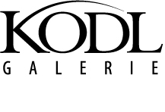
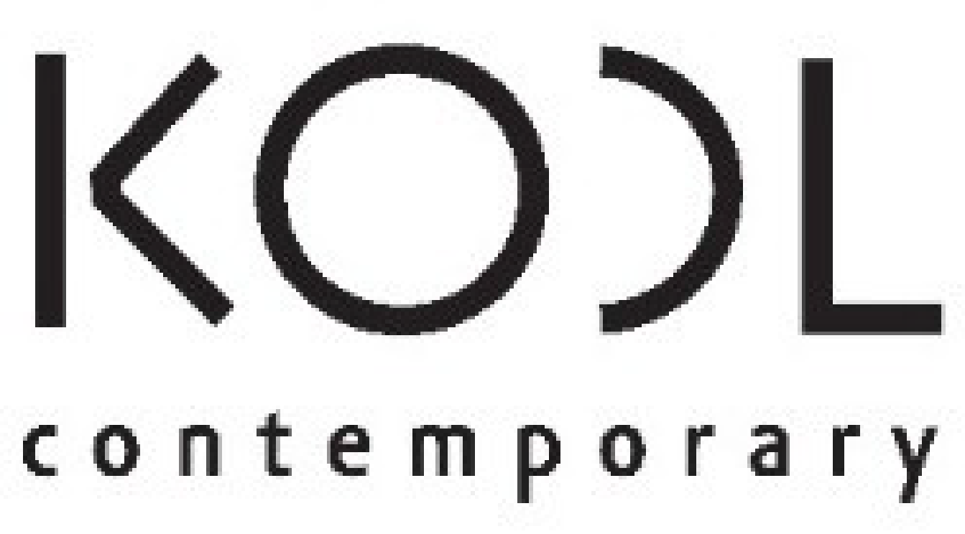

Současné umění na aukci Galerie KODL
Nedělní aukce Galerie Kodl překvapila pozoruhodným výsledkem v sekci současného umění. Zájemci o soudobé výtvarníky si mohli vybrat z rozmanité škály umělců od těch zcela začínajících až po zavedené autory. Zájem budila i pestrost zastoupených médií. Tradiční malbu doplnily objekty, kresba, fotografie i skleněné plastiky, jichž bylo v aukčním repertoáru zastoupeno dokonce hned několik.

Jak vysoký nárůst, jenž činil 84 % (celková vyvolávací částka 14 620 000 Kč, celková dosažená částka: 26 862 000 Kč), tak množství autorských rekordů, potvrzuje rostoucí zájem o současné umění. Ten kvituje i Jakub Kodl, syn majitele Galerie Kodl a zakladatel platformy pro současné umění, KodlContemporary, která současné umění na aukci z většiny obstarává. „Z dnešního výsledku mám obrovskou radost. KodlContemporary jsem se sourozenci zakládal s cílem zvýšit zájem sběratelů o současné umění. Dnes, kdy mu zakládám samostatnou galerii, je pro mě velkým zadostiučiněním, že současné umění v aukci tak exceluje. Věřím, že jednou dosáhneme zahraničních úrovně a aukce soudobého umění bude jednou z těch největších a sběratelsky nejžádanějších.“

Aukci již tradičně uvedla charitativní část. Tentokrát mohli milovníci umění podpořit festival Pražské jaro, či Centrum Paraple, které dlouhodobě pomáhá lidem ochrnutým po poškození míchy a jejich rodinám.

Šestice autorů vytvořila originální díla přímo pro příležitost aukce pro Pražské jaro. Inspirací jim byl cyklus symfonických básní Má vlast Bedřicha Smetany, od jehož narození uplynulo v letošním roce dvě stě let. Vizuální přepis zvukové artikulace, Antifona, věnoval do aukce představitel domácí poválečné výtvarné scény, Milan Grygar. Obraz dosáhl ceny 840 000 Kč. V autorském rekordu bylo vydraženo dílo Petra Nikla (Moje Má vlast, dosažená cena: 384 000 Kč), které zaujalo kombinací tradičních malířských a konceptuálních postupů. Inkoust po plátně totiž roznášel nejen autor, ale i mechanizovaní broučci. Fotografií My Fatherland, jež vznikla v limitované sérii tří kusů, podpořil Pražské jaro renomovaný fotograf Ivan Pinkava (dosažená cena: 144 000 Kč). V autorském rekordu se pak prodala díla Jakuba Roztočila (No. 78, dosažená cena: 204 000 Kč) a Daniela Vlčka (Spherical Event III, dosažená cena: 144 000 Kč). Stejně jako Grygar, i Roztočil dílo tvořil za pomocí moderní technologie. Jak sám říká, vytvořil si jakýsi „Boží prst“, který na plátno nanáší barvu na základě zdrojové skladby. V obraze poprvé pracoval s šesti výchozími skladbami, protože takový je počet symfonických básní mé vlasti. Šestici uzavřela precizní malba umělkyně Iry Svobodové, která je na domácí scéně přední představitelkou nefigurativní malby. Svým obrazem reagovala na báseň Šárka, podle kterého dílo i pojmenovala. Citlivá reakce na třetí pasáž básně - Moderato ma con Calore, pracující s emotivně vypjatým momentem Ctiborova láskyplného vzplanutí k Šárce, se vydražila za 276 000 Kč. Díla se vydražila v celkové hodnotě 1 992 000 Kč.

Následovala již tradiční dobročinná aukce pro Centrum Paraple, která dosáhla úctyhodné sumy 1 746 000 Kč. V autorském rekordu se prodala díla Moniky Žákové (dosažená cena: 156 000 Kč) a Michala Mráze (dosažená cena: 312 000 Kč). Žáková zaujala specifickým filozofickým přístupem, který problematizuje samotnou podstatu tvoření, hlásící se k odkazu geometrické abstrakce 60. let, Mráz dílem BBQ 2, ve kterém se kriticky dotýká tematiky klimatické krize. Charitu podpořili i renomovaní autoři Jiří Petrbok a Rony Plesl, na aukcích raritně se vyskytující Jan Hísek, oblíbený Jakub Špaňhel či svébytný autor s kořeny v graffiti scéně, Jakub Matuška aka Masker.

Nejdražším dílem současného autora se stal obraz Theodora Pištěka Variace č. 1 (dosažená cena: 9 600 000 Kč), který se stal zároveň autorovým rekordem v kategorii geometrické abstrakce. Kategorii abstraktního umění je ostatně u sběratelů již tradičně velmi oblíbená. Vysoký nárůst zaznamenal i obraz Pištěkova syna, Jana Pištěka, Vzájemná láska, navazující na sérii obrazů nazvanou Symboly z počátku devadesátých let, který se z vyvolávací ceny 250 000 vyšplhal na částku 408 000 Kč. Částky 540 000 Kč dosáhlo spektakulární dílo Jana Kalába, Flaming Kaleidoscope 1123 a zájmu sběratelů se těšilo i dílo End of an Age tematizující konečnost (nejen) našeho věku, Štefana Tótha, které dosáhlo autorského rekordu 216 000 Kč. Charakteristický zástupce tvorby Jiřího Georga Dokoupila, obraz Napoleoňi Fix pak dosáhl úctyhodné částky 780 000 Kč.

Početně byli na aukci zastoupeni autoři, jež se nejen významně zapsali na poli současného umění, ale také působili či stále působí jako pedagogové na pražských uměleckých školách: Akademii výtvarných umění a Vysoké škole uměleckoprůmyslové. Z tvorby intermediálního umělce Michala Cimaly byla na aukci vybrána malba Mezipaměť, tematizující otázky moderní technologie a její budoucnosti (dosažená cena: 192 000 Kč). V osobité nadsázce vyvedené dílo Bez legrace prezentovalo recentní tvorbu Jiřího Černického, věnující se složitým otázkám rasismu a evropského zkresleného vnímání arabské kultury (dosažená cena: 192 000 Kč). Optimisticky laděné plátno Tanečnice Jiřího Sopka zastupovalo autorovo oceňované období osmdesátých let, kdy reagoval na tíživou společensko-politickou situaci a její postupné uvolňování (dosažená cena: 600 000 Kč). Tavená skleněná plastika Postava k podpírání, významného spoluzakladatele skupiny Tvrdohlaví, Jaroslava Róny, inspirovaná stejnojmenným filmem Pavla Juráčka z roku 1663 dosáhla ceny 360 000 Kč. Práce Transculent Ronyho Plesla se stala nejdražší prodanou kresbou tohoto autora (dosažená cena: 96 000 Kč)

Dražilo se hned několik děl autorů, kořeny jejichž výtvarného jazyka bychom mohli hledat v prostředí graffiti scény a street artu. V částce 372 000 Kč bylo vydraženo dílo JB 007 Pasty Onera tematizující fenomén slavných „Bond Girls“ a vnímání ženského těla v 50. a 60. letech v Americe. Překvapivého výsledku (384 000 Kč) dosáhla práce Michala Škapy David’s Head, která se vyšplhala nad odhadovanou cenu (200 000 – 300 000 Kč) a dosáhla tak autorského rekordu. Dílo, jež bylo dvakrát prezentováno na veletrhu Scope Art Show v USA, odkazovalo ke kanonickému dílu dějin umění, Michelangelově soše Davida.

Z klasického umění čerpá i další ze současných sochařů zastoupených na aukci, Martin Janecký. Jeho Poslední myslitel nemůže nepřipomenout ikonické dílo moderního sochaře Augusta Rodina, svým tématem i vzezřením ovšem odkazuje až k antickým bustám filozofů. Objekt z opalinového skla, pro jehož vytvoření autor použil jednu z nejtěžších disciplín v práci se sklem – „inside sculpting“, dosáhla neuvěřitelného výsledku 780 000 Kč, který se stal autorovým rekordem. Z antické kultury pak čerpá i dílo Vertical Blue konceptuálního designéra Lukáše Nováka, odkazující k starořecké karyatidě, která místo horizontálně položené římsy vynáší průzračně modrý hranol symbolizující věčnou otázku vztahování se k silám převyšujícím lidskou společnost. I toto dílo dosáhlo ceny autorského rekordu, 540 000 Kč. V kategorii skleněných plastik také zazářilo dílo Rudolfa Burdy Star of Jungle, v němž se odráží autorova fascinace vesmírem a divokou přírodou, které dosáhlo ceny 660 000 Kč.

Nejmladší zástupce současné scény na aukci, Adam Kašpar, byl prezentován dílem Velká Niva zpodobňujícím národní přírodní rezervaci s přirozenými lesními porosty a endemickou kulturou, jež se vydražilo za 156 000 Kč.

